муниципальное бюджетное дошкольное образовательное учреждение
«Детский сад комбинированного вида № 1»
городского округа Самара

Дидактическая игра на социально-коммуникативное развитие
«Играем вместе!»

Авторы: Воспитатель Байгильдина Юлия Петровна
Краснова Людмила Владимировна

Самара, 2019

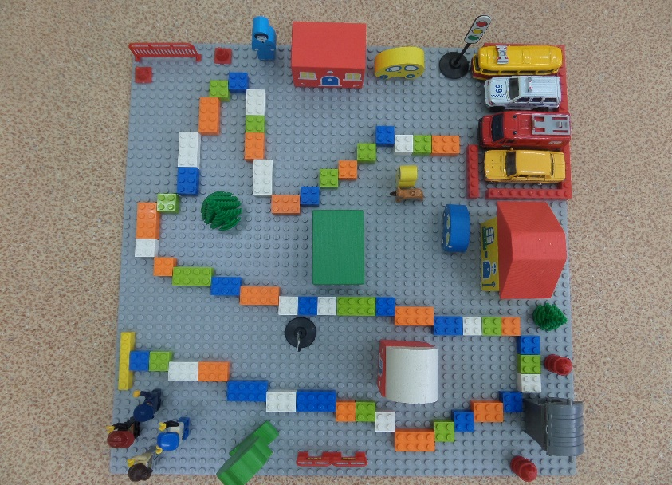
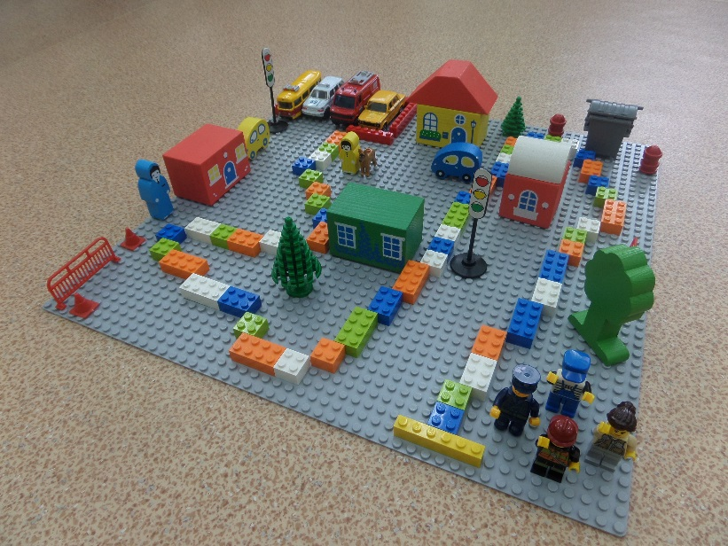
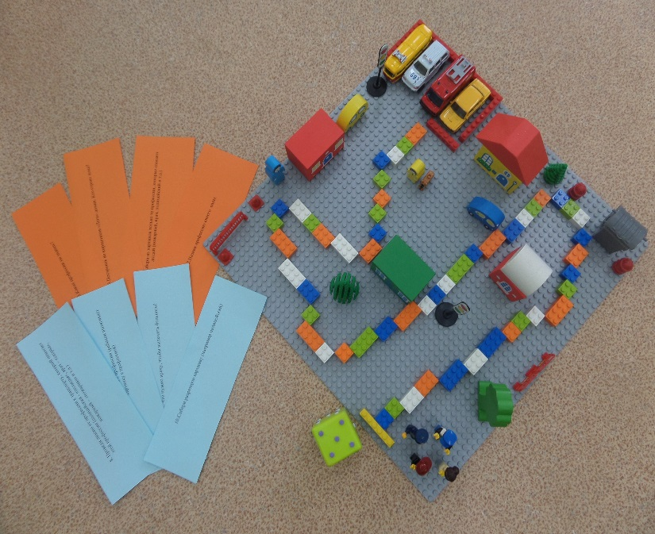
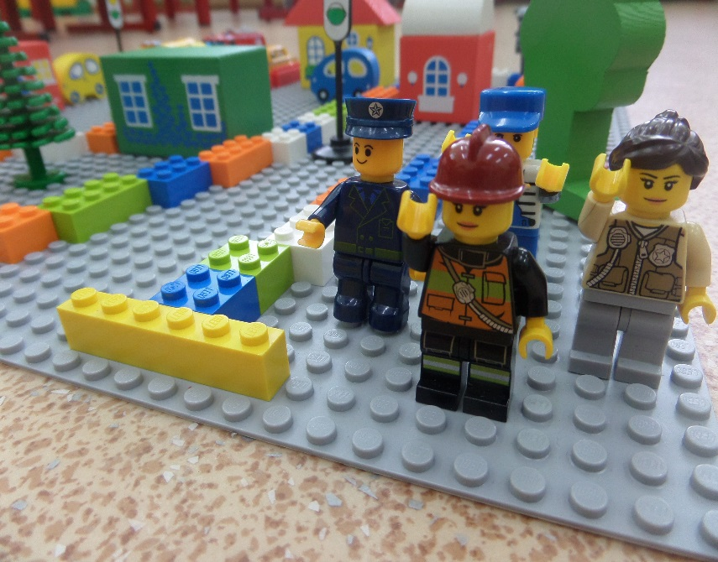
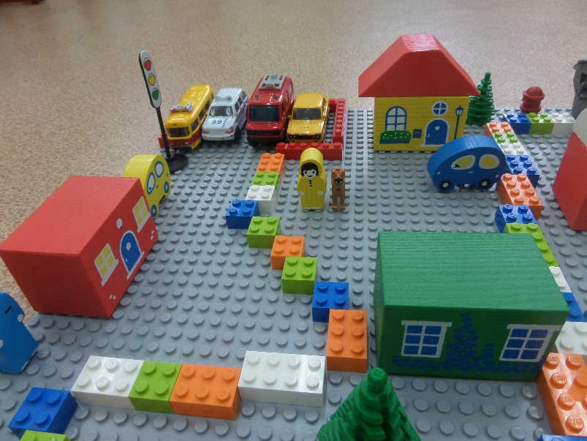
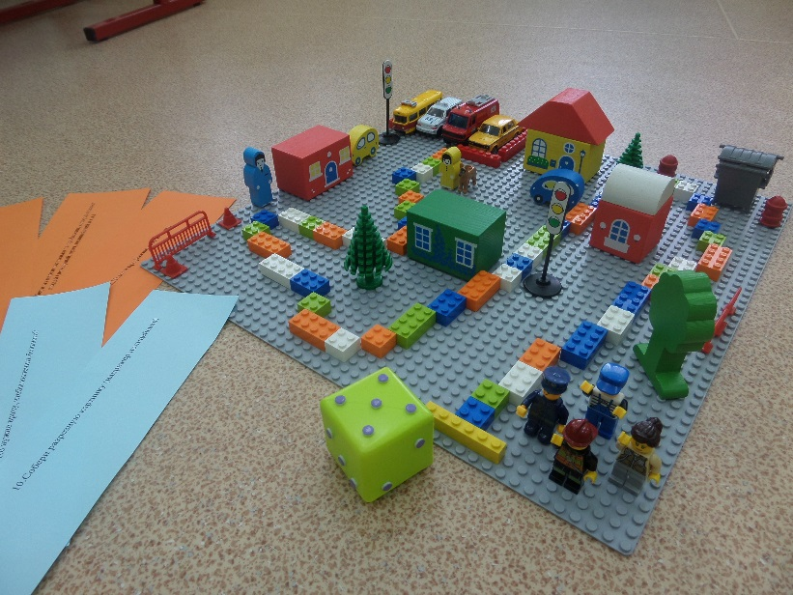

Дидактическая игра на социально-коммуникативное развитие
«Играем вместе!»
ФГОС дошкольного образования неоднократно указывает на позитивную социализацию ребенка, развитие положительного самоощущения и формирование позитивного отношения к деятельности человека, к окружающей среде. Однако, это не только обеспечение эмоционального благополучия дошкольника и получение нового опыта с радостью и удовольствием.
Одним из принципов ФГОС дошкольного образования является построение образовательного процесса на адекватных возрасту формах работы с детьми. Основной формой работы с детьми дошкольного возраста и ведущим видом деятельности для них является игра. Именно игра позволяет построить адекватную особенностям дошкольников систему обучения, обеспечивает вариативность дошкольного воспитания.
Социально-коммуникативные игры это прекрасный способ решать проблемы дошкольников с гиперактивностью, повышенной возбудимостью, и наоборот детей, которые не умеют общаться со сверстниками в связи с робостью, неуверенностью.
Дидактическая игра «Играем вместе!» разработана для детей 5-6 лет с помощью деревянного конструктора и «Lego».
Такую игру можно легко собрать самим детям, стоить лишь один раз вовлечь их в этот процесс, для игры мы берем платформу для «Лего», кубик, т.к. эта игра «построена» по принципу игры-ходилки, персонажи для детей, декорации. Необходимо учитывать, что если игра рассчитана для детей 4-5 лет, то, исходя из образовательной программы нашего сада, цифры на кубике только до 5 (сторона 6 заменяется на любую цифру от 1 до 5).
Игра вариативна! Она усложняется в зависимости от возраста детей, играть в нее можно со второй младшей группы вплоть до подготовительной, усложняются темы, постройки игры, задания на карточках, игральный кубик. Так же ребенок может играть в нее без заданий, самостоятельно, как в обычную ходилку.
Декорации и персонажи зависят от темы сюжета, то есть это может быть сюжет на хорошие и плохие поступки, или вежливые слова, или семья, или профессии, сюжетов может быть огромное количество! Эту игру можно использовать как на знакомство с темой, так на ее закрепление, как в первой половине дня, так и во второй.
Очень важно иметь ввиду, что, когда ребенок встает на определенный ход он выполняет задание, которое сам выбирает из карточек. Задание должно соответствовать теме игры! Если это игра на закрепление нескольких тем, то карточки с заданиями могут быть из различных тем.
На фото представлен сюжет игры по теме «Профессии города!» На платформе представлены декорации города. Дети выбирают себе персонажа. Например: полицейский, пожарный, шофер и т.д. Задание игры: добраться до своего специального транспорта, выполняя задания. Побеждает тот, кто приходит к финишу первым и найдет свой транспорт.
Цель игры: создание условий для позитивной социализации детей.
Задачи:
- развивать социально-коммуникативные способности детей используя дидактическую игру;
- развивать общение и взаимодействие детей с окружающими;
- воспитывать моральные и нравственные качества детей;
- воспитывать культурно-гигиенические навыки;
- воспитывать осознанное отношение к выполнению правил безопасности;
- формировать умения общаться в коллективе;
- формировать представления о труде взрослых;
Очень важно перед такими играми объяснять детям правила и разыгрывать первый ход для избегания конфликтных ситуаций среди детей. Например: считалка, собрать картинку, бросить кубик на большее количество точек и т.д.
Правила игры идентичны с правилами обычной игры - ходилки, но все так же зависимы от основной образовательной программы дошкольного учреждения.
Правила игры «Играем вместе!»:
Для эффективности игры лучше играть в нее с детьми от 2 до 4 участников. Кирпичик желтого цвета это «СТАРТ». Обязательно определяем право первого хода. Игроки по очереди бросают кубик и передвигают свою фишку на выпавшее на нем количество ходов.
Остановившись на синем или оранжевом поле, игрок выполняет задание по карточке синего или оранжевого цвета, которую он выберет сам.
Остановившись на зеленом поле, игрок стоит на месте, т.е. пропускает один ход.
Остановившись на белом поле, игрок делает два шага вперед.
Карточки с выполненными заданиями можно складывать под карточки с еще невыполненными заданиями, чтобы все дети могли пройти все задания.
Кирпичик красного цвета означает «ФИНИШ!
Карточки с заданиями для дидактической игры « Играем вместе!» по теме «Профессии города»

1.Назови профессию своей мамы.

2.Назови профессию своего папы.

3.Какие профессии ты знаешь?

4.Кем ты хочешь стать когда вырастешь? Почему?

5.Какими качествами должен обладать пожарный?

6.Что делает полицейский?

7. Назови как больше слов о профессии (ребенок вытягивает картинку с профессией)

8. Проведи линию от профессии к транспорту, который помогает этой профессии (полицейский - «полиция», врач – «скорая», пожарный – «пожарная» и т.д.)

9. Что нужно врачу, чтобы вылечить больного?

10.Собери разрезную картинку (например полицейский)

11.Какую работу выполняет почтальон?

12. Загадка: Он у плиты творит,
Как на крыльях он парит.
Все бурлит вокруг него,
Кухня – кузница его.(повар)

13.Построить из кирпичиков «Лего» домик. Кто строит дома?

14.Закончи пословицу: «Сделал дело….. гуляй смело», «Терпение и труд…… все перетрут», «Без труда не вытянешь….. и рыбку из пруда»

15. Выбери из картинок только те профессии, которые спасают людей (пожарный, врач, полицейский и т.д.)

